1. 效果
   1. 关节和骨骼

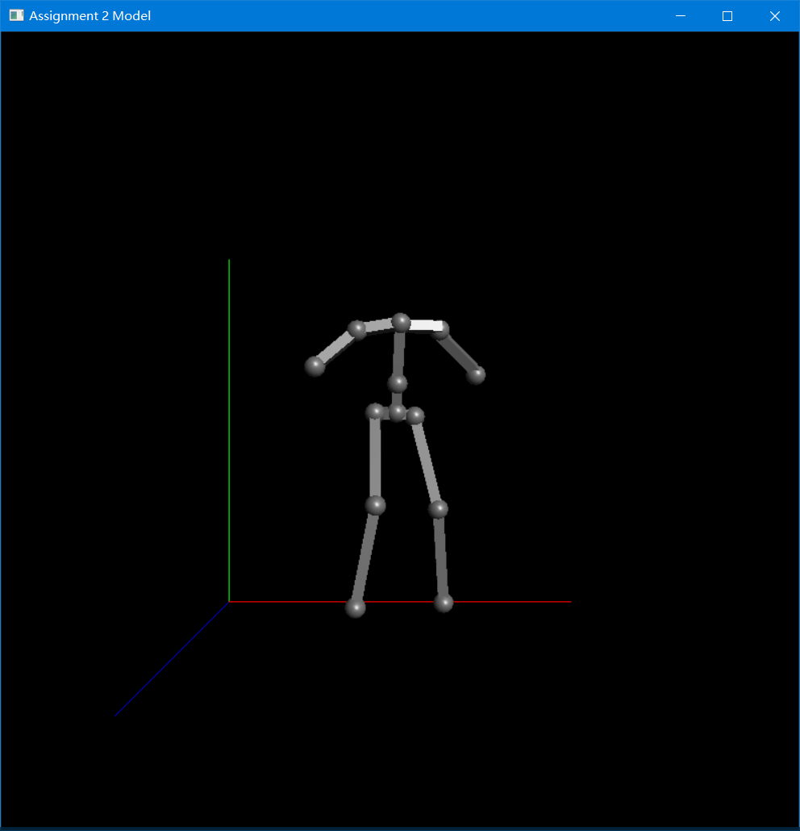

* 1. 关节旋转

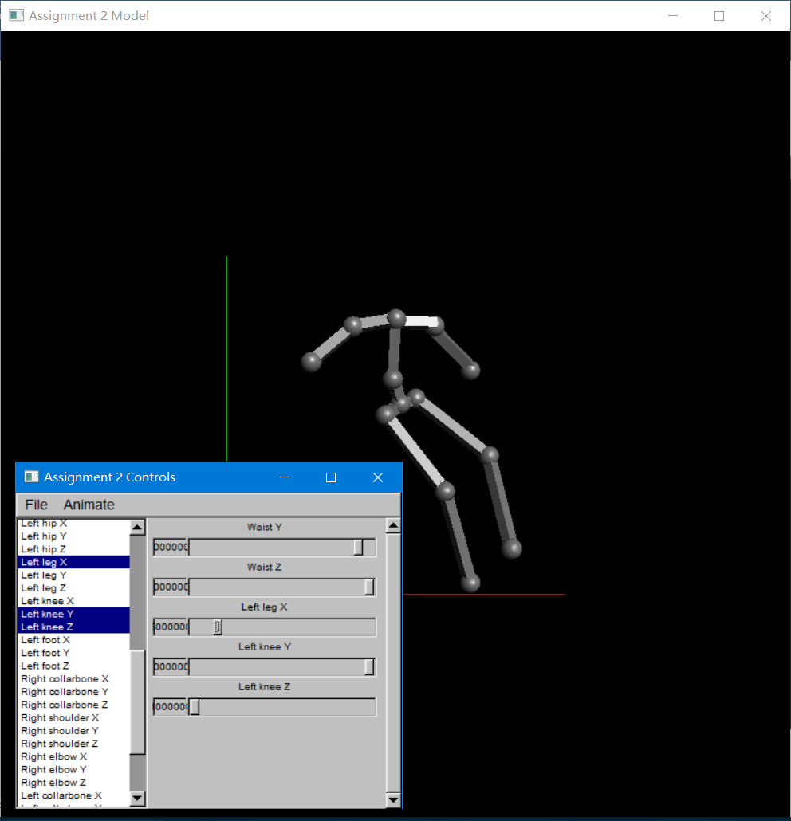

1. 实现
   1. 矩阵栈
      1. 压栈

设压入的栈为矩阵m，当前栈顶矩阵为top，将top * m产生的矩阵push_back。

* + 1. 出栈

由于矩阵栈通过std::vextor实现，只需要pop_back即可。

* 1. 关节
     1. 加载

每次读入4个数据（3个浮点数和1个整型数），new一个Joint对象，将该对象添加进对象指针向量，并添加进对应的父关节的children列表。

* + 1. 绘制

关节实际上构成了一棵树，以第一个（索引为0）关节为根节点，采用先序遍历的方式，按照压栈、加载矩阵、绘制当前关节、递归自调用、出栈的顺序即可递归地绘制出完整关节。

* 1. 骨骼
     1. 平移

对于每一个骨骼，骨骼的位置由父关节和子关节确定，通过平移矩阵将原点移动到两节点的中心。

* + 1. 缩放

平移完成后，将矩阵沿x轴缩放到原来的length/0.025f倍，其中length为两关节的欧式距离。

* + 1. 旋转

将子关节的变换矩阵中的x, y, z坐标提取出来，通过反正切函数atan确定矩阵在x轴和z轴上的旋转角度进行旋转。

* 1. 用户接口

记录关节旋转角度的值，当值发生变化时，同过变化量修改当前值并进行旋转。